UNIVERSIDAD JOSÉ ANTONIO PÁEZ

DESARROLLO DE UN SISTEMA PREDICTIVO BASADO EN INTELIGENCIA ARTIFICIAL PARA LA INVERSIÓN EN MONEDA BITCOIN

Autores: Coronado R. José R.
C.I.: 26.392.886
Soto L. Robert Y.
C.I. 25.091.957
Tutor: Ing. Juan Alexander Pérez

Urb. Yuma II, calle Nº 3, Municipio San Diego Teléfono: (0241) 8714240 (master) – Fax: (0241) 8712394
REPÚBLICA BOLIVARIANA DE VENEZUELA
UNIVERSIDAD JOSÉ ANTONIO PÁEZ
FACULTAD DE INGENIERÍA
ESCUELA DE INGENIERÍA DE COMPUTACIÓN

DESARROLLO DE UN SISTEMA PREDICTIVO BASADO EN INTELIGENCIA ARTIFICIAL PARA LA INVERSIÓN EN MONEDA BITCOIN

Proyecto del Trabajo de Grado para optar al título de

INGENIERO EN COMPUTACIÓN

Autores: Coronado R. José R.
C.I.: 26.392.886
Soto L. Robert Y.
C.I. 25.091.957
Tutor: Ing. Juan Alexander Pérez

San Diego, Diciembre 2021
UNIVERSIDAD JOSÉ ANTONIO PÁEZ
FACULTAD DE INGENIERÍA
ESCUELA DE INGENIERÍA DE COMPUTACIÓN

San Diego, Diciembre de 2021

ACEPTACIÓN DEL TUTOR

Quienes suscriben esta Ing. Juan Alexander Pérez, portador(a) de la cedula de identidad N°, en mi carácter de tutor del trabajo de grado presentado por los ciudadanos José R. Coronado R, portador de la cedula de identidad N° 26.392.886 y Robert Y. Soto. L portador de la cedula de identidad N° 25.091.957, titulado DESARROLLO DE UN SISTEMA PREDICTIVO BASADO EN INTELIGENCIA ARTIFICIAL PARA LA INVERSIÓN EN MONEDA BITCOIN, presentado como requisito parcial para optar al título de Ingeniero en Computación, considero que dicho trabajo reúne los requisitos y méritos suficientes para ser sometido a la presentación pública y evaluación por parte del jurado examinador que se designe.

En San Diego, a los _____ días del mes de ______________ del año dos mil ________.

Ing. Juan Alexander Pérez
C.I N°

REPÚBLICA BOLIVARIANA DE VENEZUELA
UNIVERSIDAD JOSÉ ANTONIO PÁEZ
FACULTAD DE INGENIERÍA
ESCUELA DE INGENIERÍA DE COMPUTACIÓN

San Diego, Diciembre de 2021

ACTA DE REVISIÓN METODOLÓGICA DEL TRABAJO DE GRADO

Quienes suscriben esta Acta, dejan constancia que el Proyecto de Trabajo de Grado: DESARROLLO DE UN SISTEMA PREDICTIVO BASADO EN INTELIGENCIA ARTIFICIAL PARA LA INVERSIÓN EN MONEDA BITCOIN, ha sido revisado y, cumpliendo con los requisitos exigidos para su aprobación, recomiendan su tramitación ante el organismo académico correspondiente.

Ing. Juan Alexander Pérez
Tutor Académico | Firma | Fecha

Ing. Alicia de Pizzella
Tutor Metodológico | Firma | Fecha
ANEXO D

UNIVERSIDAD JOSÉ ANTONIO PÁEZ
COORDINACIÓN DE PASANTÍA Y TRABAJO DE GRADO
FACULTAD DE INGENIERÍA
PLANILLA SOLICITUD: ANÁLISIS Y APROBACIÓN DE TRABAJO DE GRADO
DATOS PERSONALES
Apellidos: Coronado Ruiz | Nombres: José Rafael |  | C.I:26.392.886
Dirección: Urb. El prado calle 78 casa 110c-62,Valencia Edo. Carabobo |  |  | Telf.: 0412-8666974
DATOS ACADÉMICOS
Escuela: Ingeniería de computación |  | Índice Académico: 10,80
DATOS DEL PROYECTO DE TRABAJO DE GRADO
Autor(es):
Nombre: José Rafael Coronado Teléfono: 0412-8666974
Título del Trabajo: DESARROLLO DE UN SISTEMA PREDICTIVO BASADO EN INTELIGENCIA ARTIFICIAL PARA LA INVERSIÓN EN MONEDA BITCOIN.
Breve Explicación: El proyecto tiene como objetivo lograr mejores beneficios a la hora de inversión en Bitcoin mediante la aplicación de inteligencia artificial, permitiendo tomar decisiones de acuerdo a la tasa en la que se encuentredicha criptomoneda y de esta manera se ejecutarán unas series de acciones derivadas de la automatización.
Lugar donde se desarrollará el Proyecto: Urb. El prado calle 78 casa 110c-62,Valencia Edo. Carabobo
Tiempo de Desarrollo: 32 semanas
Tutor Académico propuesto: Prof. Juan Alexander Pérez
Tutor Académico Metodológico: Ing. Alicia de Pizzella
APROBADO ______________ NO APROBADO ______________
COMITÉ DE EVALUACIÓN
Coordinación de Pasantía y Trabajo de Grado

Dirección de Escuela
Prof. Milbet RodrÍguez

Nombre Firma Fecha

UNIVERSIDAD JOSÉ ANTONIO PÁEZ
COORDINACIÓN DE PASANTÍA Y TRABAJO DE GRADO
FACULTAD DE INGENIERÍA

PLANILLA SOLICITUD: ANÁLISIS Y APROBACIÓN DE TRABAJO DE GRADO
DATOS PERSONALES
Apellidos: Soto López | Nombres: Robert Yovanni |  | C.I: 25.091.957
Dirección: Urb. Samán sector 5 Av5 #32. Guaraca, Edo. Carabobo |  |  | Telf.: 04127449249
DATOS ACADÉMICOS
Escuela: Ingeniería de computación |  | Índice Académico: 14,79
DATOS DEL PROYECTO DE TRABAJO DE GRADO
Autor
Nombre: Robert Soto Teléfono: 0412-7449249
Título del Trabajo: DESARROLLO DE UN SISTEMA PREDICTIVO BASADO EN INTELIGENCIA ARTIFICIAL PARA LA INVERSIÓN EN MONEDA BITCOIN.
Breve Explicación: El proyecto tiene como objetivo lograr mejores beneficios a la hora de inversión en Bitcoin mediante la aplicación de inteligencia artificial, permitiendo tomar decisiones de acuerdo a la tasa en la que se encuentredicha criptomoneda y de esta manera se ejecutarán unas series de acciones derivadas de la automatización.
Lugar donde se desarrollará el Proyecto: Urb. Samán sector 5 Av5 #32. Guaraca, Edo. Carabobo
Tiempo de Desarrollo: 32 semanas
Tutor Académico propuesto: Prof. Juan Alexander Pérez
Tutor Académico Metodológico:Ing. Alicia de Pizzella
APROBADO ______________ NO APROBADO ______________
COMITÉ DE EVALUACIÓN
Coordinación de Pasantía y Trabajo de Grado

Dirección de Escuela
Prof. Milbet RodrÍguez

Nombre Firma Fecha

Materias o áreas del conocimiento del Pensum que intervienen en la realización del Proyecto (Enumérelas)

1. Programación II.
2. Métodos Cuantitativos.
3. Sistema de Bases de Datos.
4. Interfaces del Usuario.
5. Estadística I.
Línea de Investigación:
Finanzas Cuantitativas.

Índice General

PP.
INTRODUCCIÓN 1
EL PROBLEMA 3
1.1 Planteamiento del Problema 3
1.2 Formulación del Problema. 5
1.3 Delimitación y alcance. 5
1.4 Objetivos de la investigación. 6
1.4.1 Objetivo General 6
1.4.2 Objetivos Específicos 6
1.5 Justificación de la Investigación. 6
MARCO TEÓRICO 8
2.1 Antecedentes 8
2.1.1 Nivel Nacional 8
2.1.2 nivel internacional 10
2.2 Bases Teóricas 11
2.2.1 Criptomoneda 11
2.2.2 Bitcoin (BTC) 12
2.2.3 Inteligencia Artificial (IA) 12
2.3 Definición de términos básicos 13
MARCO METODOLÓGICO 14
3.1 Tipo, Diseño y Nivel de la investigación 14
3.1.1 Tipo de investigación 14
3.1.2 Diseño de la investigación 15
3.1.3 Nivel de la investigación 15
3.2 Población y muestra 15
3.3 Población y muestra 16
3.4 Validez y confiabilidad 17
3.5 Procesamiento de análisis de datos 18
3.6 Fases de la investigación 18
BIBLIOGRAFÍA 20

REPÚBLICA BOLIVARIANA DE VENEZUELA
UNIVERSIDAD JOSÉ ANTONIO PÁEZ
CARRERA INGENIERÍA
FACULTAD DE INGENIERÍA DE COMPUTACIÓN

DESARROLLO DE UN SISTEMA PREDICTIVO BASADO EN INTELIGENCIA ARTIFICIAL PARA LA INVERSIÓN EN MONEDA BITCOIN

Autores: Coronado R. José R. y Soto L. Robert Y
Tutor: Juan Alexander Pérez
Fecha: Diciembre, 2021

RESUMEN

El estudio del presente proyecto tuvo como objetivo general, Desarrollar un sistema para el análisis del rendimiento de los jugadores de beisbol del equipo Magallanes de Carabobo por medio de cálculo y comparación estadísticas, el cual se realizó a través de herramientas de programación (PHP, JavaScript, HTML, CSS), y manejadores de base de datos (MySql), con la intención de facilitar el cálculo, comparación y difusión del análisis de los datos obtenidos en cada juego, para luego ser utilizados en diferentes decisiones, que serán tomadas en el departamento de gerencia deportiva de la organización. Para lograr los objetivos planteados se uso una de la metodología de investigación XP (Programación Extrema) sustentada en sus 4 fases para obtener como resultado el proyecto de investigación antes mencionado. En cuanto al aspecto metodológico corresponde a una investigación de campo, la cual consiste en la recolección de datos directamente de los sujetos investigados, o de la realidad donde ocurren los hechos, sin manipular o controlar variable alguna. La recolección de los datos se realizó mediante una observación directa y una entrevista no estructurada, los instrumentos de recolección de datos son: una guía de observación y una guía de preguntas abiertas para lograr sustentar los requerimientos funcionales y no funcionales del sistema.

INTRODUCCIÓN

Vivimos en la era de la información, en un futuro más de la mitad de todas las personas del mundo dispondran de una conexión a internet. Y en un futuro el crecimiento de usuarios de esta redva a significar una mayor adopción de las criptomonedas en todo el mundo.
Por otro lado, Venezuela es uno de los paises que lidera el mayor volumen de transacciones en bitcoin en Latinoamerica. Según El Observatorio Económico Latinoamericano (2021) los países latinoamericanos con mayor volumen de criptodivisas son Venezuela, con el 47% de la región; seguido de Colombia con el 21%; Chile con el 12%; México con el 11%; y Brasil con el 11%. Al ser el bitcoin un instrumento que depende de las expectativas sobre su demanda y aceptación en el mercado, es actualmente uno de los instrumentos más volátiles.
Debido a la accesibilidad de este tipo de sistemas, ya que no requieren de instituciones reguladorasy tomando en cuentala crisis económica que enfrentan los paises sudamericanos, aun más ahora por la pandemia del COVID.
De este modo, Gererando asi un incentivo en su población para elegir otras opciones de moneda de reserva a las que comúnmente ofrece el mercado cambiario. No se sabe a ciencia cierta, pero la anterior crisis global fue probablemente una de las razones que llevaron a la creacion de una moneda digital descentralizada como el bitcoin, que no depende de sistema bancario tradicional.
Una de las motivaciones de la aplicación web y de realizar esta investigación está en aportar a la comunidad universitaria y a cualquier persona que pueda interactuar con internet con la futura aplicación, una información muy valiosa orientada a la inversión en el mundo del criptomercado y el bitcoin.
A su vez, la naturaleza abierta de Bitcoin, plantea un paradigma opuesto al de los mercados financieros tradicionales, operando bajo un sistema descentralizado, en el cual todas las transacciones se publican en un registro abiertamente accesible. Dada la complejidad de la tarea, y la disponibilidad absoluta de su información transaccional histórica, resulta un candidato interesante para la aplicación técnicas de aprendizaje profundo. Además de presentar una oportunidad de investigación intrínsecamente motivante, la capacidad de obtener predicciones con cierto grado de precisión en un mercado de alta volatilidad tiene el potencial de generar rentabilidad mediante su aplicación en estrategias automatizadas de intercambio.
Las criptomonedas aún tienen un largo camino por recorrer, pero ya han representado una alternativa viable para el sistema bancario tradicional en tiempos de crisis como los actuales.
Así mismo, en la presente investigación se presenta una estrategia de inversión que se basa en el análisis estadístico del precio del bitcoin y en modelos de inteligencia artificial que se van a desarrollar, para clasificar el momento presente del mercado e intentar predecir el futuro.
En nuestro trabajo presentamos estrategias de inversión que se basan en el análisis técnico del precio del bitcoin, y nos servimos de modelos de inteligencia artificial que hemos desarrollado, para clasificar el momento presente del mercado e intentar predecir el futuro.
Con el objetivo de mostrar los resultados obtenidos durante este proceso de investigación, se han estructurado una serie de capítulos los cuales se describen a continuación:
Capítulo I, encargado de la descripción y formulación del problema, justificación, objetivos, delimitación, y alcance.
Capítulo II, referido al marco teórico de la investigación, cuenta con los antecedentes más recientes, bases teóricas y términos básicos que sustentan esta investigación.
Capítulo III, contiene el marco metodológico, el cual comprende la descripción de la metodología utilizada en el desarrollo de la investigación, la metodología aplicada en el desarrollo del sistema, la población y muestra, su validez y confiabilidad, el procesamiento de análisis de datos y fases de la investigación.

CAPÍTULO I

EL PROBLEMA

Planteamiento del Problema

A lo largo de la historia del mundo, la inversión se ha originado con el fin de resguardar el capital económico, logrando ganancias y beneficios, por ello se ha convertido en una economía paralela a la actual.

Peumans (1967) señala que, la inversión es todo aquel desembolso de recursos financieros que se realiza con el objetivo de adquirir bienes durables o instrumentos de producción como equipo y maquinaria, que la empresa utilizará durante varios años para cumplir su objetivo.

En relación con la historia, se han experimentado múltiples medios de intercambios económicos, sufriendo evoluciones y cambios, dando paso a una nueva era económica donde se utiliza como método de pago las monedas y billetes. Además, de estar envueltos en el mundo digital que cada día gana más terreno, es necesario un ajuste de intercambios adaptados a los tiempos.

A raíz del movimiento cypherpunk en los años 80, surge la criptomoneda y según Enciso (2018), las criptomonedas son un aporte al desarrollo económico de los países ya que se convierte en una bolsa de valores alternativa con costos que alcanzan una reducción del 50% en relación con la bolsa de valores tradicional, por lo tanto, los ciudadanos o empresarios pueden convertirse en pequeños accionistas de empresas invirtiendo pequeños montos de capital.

Se debe agregar que Cano (2006) afirma que, con la llegada de las criptomonedas han surgido grandes cambios para la economía de los países como método de pago o posibilidad de inversión, teniendo en cuenta que cada vez se incrementan las ofertas e intercambios de productos y servicios a través de las plataformas digitales.

Llegados a este punto, en el año 2009 nace una nueva moneda digital denominada “BITCOIN” con el fin de realizar transacciones en línea sin necesidad de contar con terceros como lo es el caso de instituciones bancarias. Higuera, Quintero y Sepúlveda (2017), definen el Bitcoin como “la materialización de una idea como experimento monetario”.

A su vez, Sarmiento y Garcés (2016) aseguran que, “Para ese momento existen aproximadamente unas 680 criptomonedas a nivel mundial, de las cuales el Bitcoin ocupa el primer lugar entre todo este tipo de dinero digital” (p.151).

Como resultado, invertir en Bitcoin es una alternativa para diversificar una cartera de inversiones que garantice un futuro próspero, ya que la moneda digital tiene potencial de rentabilidad observable de mediano o largo plazo al ser cambiante respecto al dinero tradicional.

Además, existen diversas formas de obtenerla: a través de la minería y de la formación de granjas para lo cual se requieren de unas máquinas o mineros que se encargan de ubicar los bitcoin en los blockchain; por medio de la visualización de publicidad que es pagada con la criptomoneda; mediante la compra a través de las plataformas virtuales dedicadas para ello; en intercambio de productos y/o servicios donde se acepte el uso de las criptomonedas y; finalmente, en el trading o bolsa de valores donde se comercializan este tipo de moneda virtual. Esta última es la que se recomienda, ya que el consumo eléctrico y espacio requeridos es menor, el tiempo requerido es menor y más eficiente y el porcentaje de fallas o de errores es menor, maximizando las ganancias.

A su vez, esta criptomoneda tiene el poder absoluto sobre los fondos y activos propios, siendo la idea principal de la inversión, comprar el activo cuando el precio esté bajo, y venderlo cuando su valor se incremente; la diferencia de lo que se paga y lo que se recibe, será la ganancia o pérdida.
Ahora bien, McCarthy (1995) define la inteligencia artificial como un proceso para lograr que una máquina se comporte de forma inteligente al igual que un ser humano. Leonard (1997), proporciona el término de bot como un programa autónomo de software, dotado de personalidad y que generalmente presta un servicio.

Una vez en contexto, actualmente en Venezuela existe la necesidad generar ingresos económicos y/o invertir mediante propuestas o alternativas diferentes a las tradicionales, ya que las condiciones de empleo y remuneración se hacen insuficientes con la situación precaria en la que se encuentra en sector industrial o comercial y por la constante devaluación de la moneda tradicional, lo que implica pensar en aquellos sistemas informáticos que permitan la obtención de beneficios con el mínimo de recursos necesarios, así poder llegar a mejorar su estilo de vida y asegurar su patrimonio.

Por ello, se plantea crear un bot automatizado para los usuarios que trabaje con inteligencia artificial para predecir el momento y tiempo exacto para adquirir o vender bitcoins, asegurando ganancias y evitando las pérdidas de los fondos, porque como se ha dicho anteriormente, el bitcoin es la criptomoneda de mayor valoración a nivel mundial y de la cual dependen el resto de ellas.

Es por esto que, el presente sistema trabajará de manera efectiva haciendo un seguimiento de movimientos de compra y venta de la criptomoneda alrededor del mundo, recopilando el volumen de aumento en las últimas horas, detectando los cambios que ocurran en el sistema, el cual es descentralizado, público y accesible, monitoreando y analizando datos que permitan predecir el momento exacto para invertir en bitcoins.

La investigación se estructurará en cinco partes: se diagnosticarán las inversiones en moneda bitcoin para la determinación de los requerimientos funcionales y no funcionales mediante el uso de técnicas de recolección de datos, se evaluarán las tecnologías disponibles en cuanto a inteligencia artificial para compararlas y seleccionar la más adecuada al sistema bitcoin, se diseñará un sistema predictivo basado en inteligencia artificial para realizar el pronóstico de inversión, se construirá dicho sistema y finalmente se realizarán las pruebas correspondiente para verificar su funcionabilidad.

Formulación del Problema.
A partir de la información anterior surge la siguiente interrogante:
¿De qué manera se puede conocer el mejor momento para invertir en criptomoneda bitcoin y tener una rentabilidad favorable?

Delimitación y alcance.
El presente estudio explorará el histórico basado en los datos desde el año 2020 a la fecha, desde la API criptowash para los usuarios que utilizan la estrategia de inversión predictiva. Esta investigación considera los escenarios de la compra y venta de la moneda electrónica, en este caso bitcoin, en todo el territorio nacional, que puede ser extendido también a otras latitudes.
El sistema trabajará de acuerdo al presupuesto del usuario, basado en ello se automatizará el proceso de la criptomoneda. De esta manera se estima que el desarrollo tendrá un tiempo comprendido de 8 meses.

Objetivos de la investigación.

Objetivo General
Desarrollar un sistema basado en inteligencia artificial para inversión en moneda bitcoin.

Objetivos Específicos
- Diagnosticar la situación actual en relación con inversiones en moneda bitcoin para la determinación de los requerimientos funcionales y no funcionales mediante el uso de técnicas de recolección de datos.
- Evaluar las tecnologías disponibles en materia de inteligencia artificial mediante un estudio comparativo para el establecimiento de una solución automatizada en la inversión de moneda bitcoin.
- Diseñar un sistema predictivo basado en inteligencia artificial para la inversión en moneda bitcoin.
- Construir un sistema predictivo basado en inteligencia artificial para la inversión en moneda bitcoin mediante el plan de diseño establecido.
- Ejecutar un plan de pruebas de software para la verificación del correcto funcionamiento de la inteligencia artificial para la inversión en moneda bitcoin.

Justificación de la Investigación.
La presente investigación se realiza con la finalidad de que permita combinar dos campos que despiertan un gran interés, como lo es la inteligencia artificial y el mundo de las criptomonedas.
Las criptomonedas van a suponer un cambio en la economía en el futuro cercano y cada día es un buen momento para invertir, ya que es un mercado que actualmente se encuentra en fase de recuperación y se están incorporando grandes inversores tradicionales en él, como lo es el caso de Elon Musk director general de Tesla, Inc. quien ha aceptado Criptomonedas para la compra de sus automóviles. Gracias a estos inversores se está asentando una base de confianza para el resto de la población.

Como pudo mencionarse con anterioridad, la tecnología avanza con el día a día, por ello es necesario que las personas obtengan una ayuda con sistemas que les hagan ganar dinero sin que ellas tengan que investigar e informarse tanto para poder lograr un beneficio económico. Por esta razón el sistema planteado permite obtener ganancias ya que se encarga de cubrir esta necesidad de asegurar su patrimonio. Finalmente, se quiere demostrar la viabilidad de desarrollar un sistema predictivo basado en inteligencia artificial para la inversión en la moneda bitcoin. Adicionalmente este presente investigación sirve como antecedente a otras investigaciones para continuar profundizando en este tema.
Dentro de este marco también se debe acotar que la implementación de esta nueva herramienta no solo se verá aplicada a inversionistas. También se ha planteado la aplicación de dicha herramienta en un futuro a organizaciones empresariales con el fin de que estas puedan prestar un servicio óptimo y de calidad a sus clientes.

CAPÍTULO II

MARCO TEÓRICO

Antecedentes
Los antecedentes son todas aquellas investigaciones que han hecho sobre el tema y que sirven para aclarar, juzgar e interpretar el fenómeno de estudio contextualizado, por lo tanto a continuación, se incluyen varios trabajos que sirvieron como base para la presente investigación.

Nivel Nacional
Reyes y Chacón (2019) “Software de modelo predictivo para la estimación de costos y pedidos de materia prima de una empresa aplicando inteligencia artificial” como requisito para optar por el título de Ingeniero en Computación en la Universidad José Antonio Páez, Venezuela.
Esta investigación tiene como objetivo la creación de un software de modelo predictivo para la estimación de costos y pedidos de materia prima en una empresa, aplicando inteligencia artificial para mejorar el proceso de toma de decisiones financieras referentes a la compra de materia de prima en cualquier empresa.
Además, la metodología que utilizaron para esta investigación fue la metodología de programación extrema (XP), haciendo uso de los lenguajes Python con el framework web de Django para el desarrollo de la lógica del software y para la interfaz gráfica utilizaron Javascript y HTML.
Este trabajo se relaciona ampliamente con la presente investigación ya que también es un software predictivo que usa inteligencia artificial (IA), además de los autores hacen uso de los lenguajes Python, Javascript y HTML, significando un aporte de suma importancia, y un antecedente que guarda una importante relación con investigación propuesta.
Por otro lado, Acosta (2018) presentó un trabajo especial de grado titulado “Estudio de Criptomonedas Mediante Series de Tiempo y Redes Neuronales” para optar al título de licenciado en matemáticas de la Universidad central de Venezuela. Dicha investigación tuvo como objetivo realizar un estudio a las criptomonedas mediante series de tiempo y redes neuronales, para tratar de generar un modelo de análisis que permita predecir y clasificar el precio de las mismas mediante modelos SARIMA y Redes Neuronales CNN.
Asimismo, el autor implementó técnicas de series de tiempo, redes neuronales y un modelo de pronóstico para la predicción de precios de las criptomonedas de mayor capitalización en el mercado, para así poder crear un modelo que ayude en la toma de decisiones y poder optimizar ganancias.
Por otra parte, entre los objetivos del trabajo se encuentran predecir el valor de las criptomonedas a través de redes neuronales y modelos SARIMA de series de tiempo. Aplicar algoritmos de redes neuronales a los datos de las distintas criptomonedas e identificar los parámetros que mejor se ajustan para cada modelo, para luego mostrar los resultados de los análisis realizados en el software estadístico R y Pyhton tanto en redes neuronales como en series de tiempo.
Es así que, dicho trabajo sirve de referencia y apoyo para la presente investigación, puesto que está basado en programas de predicción para la compra y venta de criptomonedas, además de usar el lenguaje Python que se usaran en la presente investigación.
Asimismo, Porro (2018) realizó un trabajo especial de grado con el título “Modelos de análisis de criptomonedas basado en aprendizaje automático y series temporales”, para optar al título de licenciado en matemáticas de la Universidad Central de Venezuela. En el siguiente trabajo se desarrolló un modelo de análisis de criptomonedas basado en aprendizaje automático y series temporales para realizar pronósticos de precios de las mismas.
Por otra parte, entre sus objetivos para lograr realizar el modelo de análisis están: Identificar las fuentes de datos para proceder a la extracción de los mismos, datos históricos necesarios de las criptomonedas a estudiar, explorar y limpiar los datos obtenidos para poder aplicar los algoritmos necesarios para la realización de este proyecto y realizar un estudio de los algoritmos de las series temporales y aprendizaje automático.
En conclusión, la relación de esta investigación con el presente trabajo es principalmente el desarrollo de un nuevo método de realizar negocios, dando lugar a generaciones de aplicaciones y programas de inteligencia artificial, para el registro e intercambio de activos virtuales logrando cambiar profundamente la manera en que se organiza las actividades económicas, sociales, políticas y científicas.

Nivel internacional

Salgado (2020) “Inteligencia artificial aplicada a decisiones financieras en el criptomercado” para optar al título de Ingeniero del Software, Universidad Complutense de Madrid, España. Esta investigación basada en la Inteligencia artificial aplicada a decisiones financieras en el criptomercado, siendo un proyecto implementado en forma de página web, proporcionando herramientas de clasificación y predicción del mercado a los usuarios que frecuenten el sitio.
Además, entre los aportes de esta investigación, uno de los más importantes es que mantienen a su disposición valiosa información sobre el pasado, en cuanto al análisis técnico del precio, e información de máxima actualidad presentando estrategias de inversión.
Por consiguiente, dicha investigación, es de gran base para el presente proyecto, debido a la utilidad que presenta a los ingenieros y desarrolladores de software, empresas y particulares que estén interesados en el mundo de la inversión, y finalmente, a personas y estudiantes relacionados con la economía y finanzas.
Por otra parte, Pastor y de Torre (2019) realizaron un trabajo de grado titulado “Elaboración de un algoritmo predictivo sobre la evolución del precio de las criptomonedas” para optar al título de Ingeniero del Software, Universidad Complutense de Madrid, España. El siguiente trabajo de investigación, hace énfasis en la inteligencia artificial, donde recopilaron datos sobre criptomonedas necesarias para entrenar la red que desarrollaron, aplicando un procesamiento facilitador de aprendizaje y el desarrollo de toda la infraestructura necesaria para la red.
Además, Pastor y de Torre estudiaron la viabilidad del desarrollo de las redes neuronales de predicción de precios en un mercado tan volátil como lo son las criptomonedas. Entre sus objetivos se encuentran desarrollar una red neuronal capaz de predecir si el precio de una criptomoneda va a subir o bajar utilizando los datos históricos de esa criptomoneda, comprobar cuál es la mejor configuración de la red neuronal en este contexto y comprobar la viabilidad de la misma y estudiar cuáles son las variables que mayor impacto tienen en el precio de una criptomoneda.
Por lo tanto, la relación que dicha investigación tiene con el presente proyecto de investigación es la base principal, es decir, un sistema predictivo para la compra y manejo del mercado digital, específicamente las criptomonedas, con apoyo en inteligencia artificial como estrategia y análisis de las mismas.

Bases Teóricas
Arias (2006) “Las bases teóricas se refieren al desarrollo de los aspectos generales del tema, comprenden un conjunto de conceptos y proposiciones que constituyen un punto de vista o enfoque determinado, dirigido a explicar el fenómeno o problema planteado”.

Criptomoneda
Antes de hablar de la criptomoneda es necesario saber que es el dinero digital, según Arias (2016) define el dinero digital como “El dinero digital es el género que incluye todas las otras categorías: el dinero electrónico, las monedas virtuales y las criptomonedas”.
Dicho lo anterior, Barceló (2017) define la criptomoneda como “La criptomoneda o criptodivisa es un tipo de moneda digital que utiliza la criptografía para proporcionar un sistema de pagos seguro. Estas técnicas de cifrado sirven para regular la generación de unidades monetarias y verificar la transferencia de fondos. No necesitan de un banco central u otra institución que las controle”, dicho lo anterior una criptomoneda no es más que un medio digital de intercambio de valor descentralizado utilizada para enviar y recibir pagos a través de ordenadores conectados entre sí de una manera rápida y segura.
En consonancia con lo anterior, el dinero digital llegó para quedarse, según Jacobs (2011) las criptomonedas, que incorporan por diseño una escasez que no es obvia en el mundo virtual tienen capacidad de funcionar como medio de pago y reserva de valor sin intermediarios o repositorios centralizados que consoliden, liberen y controlen en general los pagos, lo cual las hace revolucionarias.

Bitcoin (BTC)
Bermejo y Sevilla (2014) definen el Bitcoin como “El Bitcoin es una moneda digital o criptomoneda que puede utilizarse para intercambiar bienes y servicios como cualquier otra moneda en los lugares donde se acepte. El Bitcoin, de símbolo ฿ y abreviatura BTC o XBT, es una moneda electrónica libre y descentralizada que permite la transacción directa sin ningún intermediario”. En resumen el Bitcoin es una moneda digital descentralizada es decir que no depende de una institución o gobierno su valor depende de la oferta o demanda de la misma.
Por otra parte, se ha escogido el Bitcoin como elemento financiero en la presente investigación por varias razones, aparte del ámbito digital y tecnológico del proyecto Bitcoin, también se ha escogido a esta criptomoneda por ser un tema que, aunque tiene más de diez años de vida, sigue despertando interés a nivel teórico, y cada vez son más las personas que están interesadas en esta tecnología pues así lo indica el número creciente de direcciones (carteras) que aumenta progresivamente con el paso del tiempo, se considera Bitcoin un elemento financiero que cada vez tiene más popularidad en la sociedad

Inteligencia Artificial (IA)
Según Takeyas (2007) la Inteligencia Artificial “es una rama de las ciencias computacionales encargada de estudiar modelos de cómputo capaces de realizar actividades propias de los seres humanos en base a dos de sus características primordiales: el razonamiento y la conducta.” Como se afirmó arriba, La Inteligencia artificial es el campo científico de la informática que se centra en la creación de programas y mecanismos que pueden mostrar comportamientos considerados inteligentes. Se encarga, entre otras cosas, de los problemas de percepción, razonamiento y aprendizaje en relación con sistemas artificiales, y que tiene como áreas de investigación a los sistemas expertos y de conocimiento, la robótica, los lenguajes naturales y las redes neuronales.
En base a lo anterior, la Inteligencia Artificial se basa en creación de modelos que posean un comportamiento inteligente, sistemas que permitan aprender por si solos según un entrenamiento previo para poder dar respuesta coherente ante cualquier situación y entorno. Normalmente, un sistema de IA es capaz de analizar datos engrandes cantidades (big data), identificar patrones y tendencias y, por lo tanto, formular predicciones de forma automática, con rapidez y precisión.

Definición de términos básicos
A continuación, se definen los conceptos que dan inicio y hacen referencia a esta investigación.
- Aprendizaje automático: En la revista de Machine Learning de MangamentSolutions se define “el campo de estudio del aprendizaje automático trata de cómo construir algoritmos que mejoren de forma autónoma con la experiencia.”
- Inversión: Es la utilización de los recursos en el sector productivo o de capitales con el objetivo de lograr beneficios o ganancias y su importancia radica en lograr obtener libertad financiera
- Lenguaje de Programación: Es un lenguaje formal que proporciona una serie de instrucciones que permiten a un programador escribir secuencias de órdenes y algoritmos a modo de controlar el comportamiento físico y lógico de una computadora con el objetivo de que produzca diversas clases de datos.
- Programación: La programación consiste en la escritura de algoritmos en un lenguaje que es entendible por una máquina con el propósito de lograr un objetivo o resolver un problema.
- Trading: El ‘trading’ consiste en la compraventa de activos cotizados con mucha liquidez de mercado (acciones, divisas y futuros). Y ese mercado financiero es electrónico y está regulado. Su objetivo es obtener un beneficio económico cuando la operación genera una plusvalía.

CAPÍTULO III

MARCO METODOLÓGICO

Tipo, Diseño y Nivel de la investigación
La metodología es una de las etapas específicas de un trabajo o proyecto que parte de una posición teórica y conduce una selección de técnicas concretas (o métodos) acerca del procedimiento destinado a la realización de tareas vinculadas a la investigación, el trabajo o el proyecto. Arias F. (2012) define al marco metodológico, “es el cómo se realizó el estudio para responder al problema planteado. La metodología de un trabajo especial de grado incluye el tipo o tipos de investigación”, así como las técnicas y los procedimientos serán utilizados para llevar a cabo la investigación.
En el capítulo que se presenta a continuación, se focaliza los aspectos relativos a la metodología que se emplea para llevar a cabo el presente estudio, tomando en consideración el tipo de investigación, diseño, población y muestra, así como también, se explican las técnicas e instrumentos de recolección de los datos, los procedimientos que se emplearon para darle validez y confiabilidad a fin de procesar y analizar los resultados y de esta manera obtener una conclusión que permita alcanzar los objetivos planteados.

Tipo de investigación
Universidad José Antonio Páez (2007), define proyecto especial como: Consistirá en las creaciones tangibles, susceptibles de ser realizadas a problemas demostrados, o que respondan a necesidades o intereses de tipo cultural. Se incluyen en esta categoría los trabajos de elaboración de libros de texto y de materiales de apoyo educativo, el desarrollo de software y hardware, prototipos y productos tecnológicos en general (p.5). La investigación realizada se vincula con la modalidad de proyecto especial, ya que por medio de esta se dio solución a los objetivos planteados.
Cabe recalcar que, la investigación se vinculó a la modalidad de proyecto especial, que según el manual de trabajos de grado de especialización y maestría y tesis doctorales de la UPEL (2008) son: “trabajos que lleven a creaciones tangibles, susceptibles de ser utilizadas como soluciones a problemas demostrados, o que respondan a necesidades e intereses de tipo cultural”

Diseño de la investigación
Según Arias (2006) el diseño de investigación se define como “la estrategia general que adopta el investigador para responder al problema planteado” (p.26), Seguidamente la investigación se enmarca en un diseño de investigación de campo, ya que los datos fueron extraídos de forma directa.
Así mismo, Arias (2012) define “La investigación de campo es aquella que consiste en la recolección de datos directamente de los sujetos investigados, o de la realidad donde ocurren los hechos (datos primarios), sin manipular o controlar variable alguna, es decir, el investigador obtiene la información, pero no altera las condiciones existentes. De allí su carácter de investigación no experimental”. (p. 31), Por lo tanto, este estudio se enmarcó en una investigación de campo, ya que los datos fueron obtenidos de manera directa en el sitio de estudio o desarrollo del problema y por el propio investigador, a través del uso de instrumentos de recolección de datos.

Nivel de la investigación
Para poder realizar una investigación, es necesario que el investigador defina el nivel hasta donde desea llegar con su investigación. Según Arias (2012) el nivel de la investigación “se refiere al grado de profundidad con que se aborda un fenómeno u objeto de estudio” (p.23). Así mismo, Arias enseña los tipos de niveles de la investigación, donde cada uno de ellos extiende una serie de lineamientos a seguir para poder llevar a cabo una investigación profunda.
Por tal sentido, la presente investigación se trabajará bajo un nivel descriptivo, Según Arias (2012) este nivel se define como “la caracterización de un hecho, fenómeno, individuo o grupo, con el fin de establecer su estructura o comportamiento”. A su vez, los resultados de esta investigación se situarán en el nivel intermedio debido a su característica descriptiva (p.24)

Población y muestra
La población, llamada también en algunas ocasiones como universo de estudios, es muy importante y fácil de definirla, por cuanto esta permite ubicar contextualmente el número exacto de personas que serán objeto de estudio y que guardan relación con la investigación que se realiza. Según Morles (en Arias, 1999) define población como: “conjunto para el cual serán válidas las conclusiones que se obtengan: a los elementos o unidades (personas, instituciones o cosas) involucradas en la investigación”.
Ahora bien, la muestra según Morles (en Arias, 1999) es un “subconjunto representativo de un universo o población”.
Considerando estos aspectos y dado los factores de estudio ligados a este trabajo de grado, la investigación toma como unidad de análisis al histórico del bitcoin, debido a la diversidad de su variante precio, dado el tamaño de la muestra se tomó el total de la población que está representado por todos los gerentes o usuarios de este mismo sistema. En vista que la población es pequeña se tomó todo el universo para el estudio y se denomina muestra dirigida, que Hernández, Fernández y Baptista (2010), opinan “(…) población en la que la elección de los elementos no depende de la probabilidad sino de las características de la investigación” (p. 176).

Población y muestra
Según Arias, F. (2012) “las técnicas de recolección de datos son el procedimiento o formas particulares de obtener información” (p.111). A su vez Hernández, Fernández y Baptista (2010) definen como,” recolectar los datos implica elaborar un plan detallado de procedimientos que nos conduzca a reunir datos con un propósito específico” (p. 198). Definidas las técnicas de recolección de datos ahora se definirá el tipo de técnica o técnicas, que se emplearan para esta recolección de datos.
Según Arias, F (2012), la observación “es una técnica que consiste en visualizar o captar mediante la vista en forma sistemática, cualquier hecho, fenómeno y situación que se produzca en la naturaleza o en la sociedad, en función de unos objetos de investigación” (p. 69). Por otra parte, Hernández, Fernández y Baptista (2010), define que “(…) implica adentrarnos en profundidad a situaciones sociales y mantener un papel activo, así como una reflexión permanente. Estar atento a los detalles, sucesos, eventos e interacciones.” (p. 411). Se utilizó la técnica de observación directa para ver la aceptación de la plataforma entre los usuarios del módulo, ver el crecimiento de los usuarios y la fluidez con la que se desarrollan los procesos de adaptación. Además, se aplicó la técnica para la conocer la problemática presente en torno al proceso actual.
Definido que se usará una observación directa para el desarrollo de la herramienta se utilizará otra técnica de recolección de datos para poder obtener todos los requerimientos existentes por parte de la Variación del Bitcoin. Arias, F (2012), la entrevista no estructurada “se dispone de una guía de preguntas elaboradas previamente. Sin embargo, se orienta por unos objetivos preestablecidos que permiten definir el tema de la entrevista” (p. 73). Como se utilizó una entrevista no estructurada se debe definir el tipo de preguntas abiertas lo cual Hernández, Fernández, Baptista (2010), expresa “no delimitan de antemano las alternativas de respuesta, por lo cual número de categorías de respuesta es muy elevado; en teoría, es infinito, y puede variar de población en población” (p. 221).
Por último, como instrumento de recolección de datos se tiene el cuestionario, que según Palella y Martins (2012) “los preguntas han de estar formadas de manera clara y concisa”. Por lo cual el mismo estuvo estructurado con preguntas precisas las cuales permitieron hacer una rápida tabulación y análisis de información.

Validez y confiabilidad
Para considerar la calidez de un instrumento de recolección de datos, el mismo debe poseer dos puntos esenciales, validez y confiabilidad. Estos requisitos garantizan o permiten la coherencia, persistencia y consistencia de los datos.

Según Palella y Martíns (2012) afirman: “la validez de un instrumento representa la relación entre lo que se mide y aquello que realmente se quiere medir”. Por otro lado, Rusque (2003) señala que: “La validez representa la posibilidad de que un método de investigación sea capaz de responder a las interrogantes formuladas. La fiabilidad designa la capacidad de obtener los mismos resultados de diferentes situaciones. La fiabilidad no se refiere directamente a los datos, sino a las técnicas de instrumentos de medida y observación, es decir, al grado en que las respuestas son independientes de las circunstancias accidentales de la investigación.”

La validación de este instrumento se obtuvo a través del juicio de tres (03) expertos, esto con el fin de someter el modelo a la consideración y juicio de conocedores de la atería en cuanto a metodología y expertos del área, para así facilitar el montaje metodológico del instrumento, con el fin único de su evaluación y al considerar la misma, hacer las correcciones que tuvieran lugar, para de esta forma garantizar la calidad y certidumbre del modelo. Por último, se puede decir que, el instrumento es confiable cuando mide con exactitud lo que se pretende medir o conocer con las preguntas.

Procesamiento de análisis de datos
La técnica de análisis de la información se refiere al procedimiento llevado a cabo para procesar los resultados de la aplicación del instrumento; en este caso, los datos que se encontraron fueron sometidos en primer lugar a un proceso de ordenación a través de tablas; seguidamente, su representación en gráficos, los cuales permitieron visualizar con facilidad los resultados, análisis e interpretación, arrojando las conclusiones pertinentes para proponer un sistema predictivo basado en inteligencia artificial para la inversión en moneda bitcoin.

Fases de la investigación
En la presente investigación se realizó en cinco fases, las cuales facilitaron el progreso de la misma mediante la implementación de la metodología XP; la cual Izquierdo, J. (2014) define como “una metodología basada en la comunicación, la reutilización del código desarrollado y la realimentación”. Esta metodología es idónea para proyectos que necesitan de una buena interacción entre el cliente y el equipo de desarrollo. Estas fases se dividen en:
- Fase I: Diagnostico del estado actual con la inversiones en moneda bitcoin.
Para lograr el objetivo de diagnosticar el estado actual de las compras y ventas de la moneda electrónica, se propuso aplicar las técnicas de recolección de información mediante la utilización de un instrumento como la es el cuestionario.
- Fase II: Determinación de requerimientos funcionales y no funcionales para una inteligencia artificial que gestione la inversión en moneda bitcoin.
En esta fase se establecieron los requerimientos funcionales y no funcionales para una inteligencia artificial, basada en algoritmos de aprendizaje profundo para gestión de inversión en moneda bitcoin, en función al diagnóstico de la situación en el momento que fue realizada la investigación.
- Fase III: Diseño de las bases de la inteligencia artificial mediante la metodología XP.
Se elaboraron las bases de la inteligencia artificial mediante la aplicación de la metodología XP.
- Fase IV: Desarrollo de la inteligencia artificial para la gestión de la inversión en moneda bitcoin.
Se realizó el proceso de codificación de la inteligencia artificial a través de su desarrollo para la gestión de inversión en la moneda bitcoin, usando herramientas computacionales.
- Fase V: Ejecución de un plan de pruebas de software para la verificación del correcto funcionamiento de la inteligencia artificial.
En esta fase se ejecutó un plan de pruebas de software, para verificar el correcto funcionamiento de la inteligencia artificial aprovechando los recursos que se tengan a disposición.

CAPÍTULO IV

RESULTADOS
En el desarrollo de sistemas es necesario analizar diferentes elementos de manera individual y en conjunto. Esto es de mucha importancia para crear una estructura de trabajo, definir objetivos y tener un control eficiente de los recursos destinados para el proyecto. Con esta finalidad, surgen diferentes metodologías que se pueden adaptar a un proyecto específico.
Por consiguiente, se evaluaron las diferentes metodologías con el fin de obtener la más factible que se adapte a las características de esta aplicación, llegando así a la conclusión que la mejor vía a utilizar es Extreme Programming (XP), ya que esta es una metodología de desarrollo ligero (y ágil) basada en una serie de valores y de prácticas de buenas maneras que persigue el objetivo de aumentar la productividad a la hora de desarrollar programas, logrando de esta manera dividir el desarrollo de este sistema en cinco fases, tal y como lo dicta dicha metodología.
Fase I: Diagnostico del estado actual con la inversiones en moneda Bitcoin
En esta fase se procedió a conocer la opinión de los individuos seleccionados como muestra de la investigación, dicha fase se realizó mediante el uso y aplicación de un cuestionario, donde se eligieron a tres expertos en trading para determinar el diagnostico actual de las inversiones en moneda Bitcoin.
Actividad I: Elaboración del Cuestionario
En esta actividad se elaboró una serie de preguntas las cuales son la base de la investigación previamente realizada, con la finalidad de poder analizar y desarrollar los objetivos planteados. A continuación, se muestra el modelo de cuestionario a aplicar:
Pregunta 1: ¿Considera usted que el mercado de la moneda Electrónica Bitcoin se mantiene en crecimiento constante?
- Totalmente en desacuerdo
- En desacuerdo
- Ni de acuerdo ni desacuerdo
- De acuerdo
- Totalmente de acuerdo

Pregunta 2: ¿Considera usted que el mercado de la moneda Electrónica Bitcoin es una opción verdaderamente atractiva si se estudian los mecanismos de riesgo?
- Totalmente en desacuerdo
- En desacuerdo
- Ni de acuerdo ni desacuerdo
- De acuerdo
- Totalmente de acuerdo

Pregunta 3: ¿Considera usted que el mercado de la moneda Electrónica Bitcoin podría llegar representar un sector muy importante de la economía global?
- Totalmente en desacuerdo
- En desacuerdo
- Ni de acuerdo ni desacuerdo
- De acuerdo
- Totalmente de acuerdo

Pregunta 4: ¿Considera usted que las personas que tienen éxito en el mercado de la moneda Bitcoin deben hacer un seguimiento estricto y riguroso al comportamiento de las variables que dominan dicho mercado?
- Totalmente en desacuerdo
- En desacuerdo
- Ni de acuerdo ni desacuerdo
- De acuerdo
- Totalmente de acuerdo
Pregunta 5: ¿Considera usted que la tecnología podría ser útil para establecer mecanismos que permitan predecir el comportamiento de alza o baja de la moneda Bitcoin en el mercado?
- Totalmente en desacuerdo
- En desacuerdo
- Ni de acuerdo ni desacuerdo
- De acuerdo
- Totalmente de acuerdo

Pregunta 6: ¿Considera usted que de existir algún mecanismo o tecnología para ayudar a predecir el comportamiento del alza o baja de la moneda Bitcoin, estaría dispuesto a utilizarlo?
- Totalmente en desacuerdo
- En desacuerdo
- Ni de acuerdo ni desacuerdo
- De acuerdo
- Totalmente de acuerdo

Pregunta 7: ¿Considera usted que la inteligencia artificial tiene cabida como mecanismo para desarrollar predicciones y aprender de las propias experiencias?
- Totalmente en desacuerdo
- En desacuerdo
- Ni de acuerdo ni desacuerdo
- De acuerdo
- Totalmente de acuerdo

Fuente: Coronado, Soto (2021)

ACTIVIDAD II: Aplicación del cuestionario.
En cuanto a los resultados obtenidos del instrumento se tiene que:
- ¿Considera usted que el mercado de la moneda electrónica bitcoin se mantiene en crecimiento constante?
Tabla 1. Respuestas pregunta No. 1 Cuestionario.
INFORMANTE CLAVE N° | VARIABLES | RESPUESTA
1 | Totalmente de acuerdo
1 | De acuerdo
1 | Ni de acuerdo ni desacuerdo
1 | En desacuerdo
1 | Totalmente en desacuerdo
2 | Totalmente de acuerdo
2 | De acuerdo
2 | Ni de acuerdo ni desacuerdo
2 | En desacuerdo
2 | Totalmente en desacuerdo
3 | Totalmente de acuerdo
3 | De acuerdo
3 | Ni de acuerdo ni desacuerdo
3 | En desacuerdo
3 | Totalmente en desacuerdo
Fuente: Coronado, Soto (2021)
Breve análisis: De acuerdo a la información que nos proporcionaran se reciben 240 solicitudes de cotización en promedio al mes, que equivale a 2.880 solicitudes de cotización al año. Dicha cantidad implica las posibles ventas que se pueden llegar a concluir en el periodo de un año al ser respondidas en su totalidad.

- ¿Considera que el mercado de la moneda electrónica bitcoin es una opción verdaderamente atractiva si se estudian los mecanismos de riesgo?
Tabla 2. Respuestas pregunta No. 2 Cuestionario.
INFORMANTE CLAVE N° | VARIABLES | RESPUESTA
1 | Totalmente de acuerdo
1 | De acuerdo
1 | Ni de acuerdo ni desacuerdo
1 | En desacuerdo
1 | Totalmente en desacuerdo
2 | Totalmente de acuerdo
2 | De acuerdo
2 | Ni de acuerdo ni desacuerdo
2 | En desacuerdo
2 | Totalmente en desacuerdo
3 | Totalmente de acuerdo
3 | De acuerdo
3 | Ni de acuerdo ni desacuerdo
3 | En desacuerdo
3 | Totalmente en desacuerdo
Fuente: Coronado, Soto (2021)
Breve análisis:
- ¿Considera usted que el mercado de la moneda electrónica bitcoin podría llegar a representar un sector muy importante en la economía global?
Tabla 3. Respuestas pregunta No. 3 Cuestionario.
INFORMANTE CLAVE N° | VARIABLES | RESPUESTA
1 | Totalmente de acuerdo
1 | De acuerdo
1 | Ni de acuerdo ni desacuerdo
1 | En desacuerdo
1 | Totalmente en desacuerdo
2 | Totalmente de acuerdo
2 | De acuerdo
2 | Ni de acuerdo ni desacuerdo
2 | En desacuerdo
2 | Totalmente en desacuerdo
3 | Totalmente de acuerdo
3 | De acuerdo
3 | Ni de acuerdo ni desacuerdo
3 | En desacuerdo
3 | Totalmente en desacuerdo
Fuente: Coronado, Soto (2021)
Breve análisis:
- ¿Considera usted que las personas que tienen éxito en el mercado de la moneda bitcoin deben hacer un movimiento estricto y riguroso al comportamiento de las variables que dominan dicho mercado?
Tabla 4. Respuestas pregunta No. 4 Cuestionario.
INFORMANTE CLAVE N° | VARIABLES | RESPUESTA
1 | Totalmente de acuerdo
1 | De acuerdo
1 | Ni de acuerdo ni desacuerdo
1 | En desacuerdo
1 | Totalmente en desacuerdo
2 | Totalmente de acuerdo
2 | De acuerdo
2 | Ni de acuerdo ni desacuerdo
2 | En desacuerdo
2 | Totalmente en desacuerdo
3 | Totalmente de acuerdo
3 | De acuerdo
3 | Ni de acuerdo ni desacuerdo
3 | En desacuerdo
3 | Totalmente en desacuerdo
Fuente: Coronado, Soto (2021)
Breve análisis:
- ¿Considera usted que la tecnología podría ser útil para establecer mecanismos que permitan predecir el comportamiento de alza o baja de la moneda bitcoin en el mercado?
Tabla 5. Respuestas pregunta No. 5 Cuestionario.
INFORMANTE CLAVE N° | VARIABLES | RESPUESTA
1 | Totalmente de acuerdo
1 | De acuerdo
1 | Ni de acuerdo ni desacuerdo
1 | En desacuerdo
1 | Totalmente en desacuerdo
2 | Totalmente de acuerdo
2 | De acuerdo
2 | Ni de acuerdo ni desacuerdo
2 | En desacuerdo
2 | Totalmente en desacuerdo
3 | Totalmente de acuerdo
3 | De acuerdo
3 | Ni de acuerdo ni desacuerdo
3 | En desacuerdo
3 | Totalmente en desacuerdo
Fuente: Coronado, Soto (2021)
Breve análisis:
- ¿Considera usted que debe existir algún mecanismo de tecnología para ayudar a predecir el comportamiento de alza o baja de la moneda bitcoin, estaría dispuesto a utilizarla?
Tabla 6. Respuestas pregunta No. 6 Cuestionario.
INFORMANTE CLAVE N° | VARIABLES | RESPUESTA
1 | Totalmente de acuerdo
1 | De acuerdo
1 | Ni de acuerdo ni desacuerdo
1 | En desacuerdo
1 | Totalmente en desacuerdo
2 | Totalmente de acuerdo
2 | De acuerdo
2 | Ni de acuerdo ni desacuerdo
2 | En desacuerdo
2 | Totalmente en desacuerdo
3 | Totalmente de acuerdo
3 | De acuerdo
3 | Ni de acuerdo ni desacuerdo
3 | En desacuerdo
3 | Totalmente en desacuerdo
Fuente: Coronado, Soto (2021)
Breve análisis:
- ¿Considera usted que la inteligencia artificial tiene cabida como mecanismo para mecanismo para desarrollar predicciones y aprender de las propias experiencias?
Tabla 7. Respuestas pregunta No. 7 Cuestionario.
INFORMANTE CLAVE N° | VARIABLES | RESPUESTA
1 | Totalmente de acuerdo
1 | De acuerdo
1 | Ni de acuerdo ni desacuerdo
1 | En desacuerdo
1 | Totalmente en desacuerdo
2 | Totalmente de acuerdo
2 | De acuerdo
2 | Ni de acuerdo ni desacuerdo
2 | En desacuerdo
2 | Totalmente en desacuerdo
3 | Totalmente de acuerdo
3 | De acuerdo
3 | Ni de acuerdo ni desacuerdo
3 | En desacuerdo
3 | Totalmente en desacuerdo
Fuente: Coronado, Soto (2021)
Breve análisis:

Fase II: Determinación de requerimientos funcionales y no funcionales para una inteligencia artificial que gestione la inversión en moneda Bitcoin.
Fase III: Diseño de las bases de la inteligencia artificial mediante la metodología XP.
Fase IV: Desarrollo de la inteligencia artificial para la gestión de la inversión en moneda Bitcoin.
Fase V: Ejecución de un plan de pruebas de software para la verificación del correcto funcionamiento de la inteligencia artificial.

Fase Il: Diseño.
4.1.1 Requerimientos Funcionales:

• Añadir archivos de historiales de la moneda bitcoin para analizar la compra venta en el ultimo periodo.
• Procesar los datos en un determinado periodo de tiempo (‘desde los inicios’,

‘desde’- ‘hasta’).

• Mostar estadísticas de cómo se comportan la moneda bitcoin para la compra y venta de los activos.
• Predicción del valor del bitcoin potencial.

• Interfaz para visualizar toda la información de manera cómoda y sencilla.

• Capacidad de eliminar, modificar y añadir nuevos datos.
4.1.2 Requerimientos No Funcionales

• Instalación correcta de sistema eléctrico (los CPU a su máximos funcionamientos consumen mucho voltaje).
• El sistema se basará en uso de lenguaje Python, utilizando Numpy para aplicar funciones matemáticas que permiten el proceso de información en las redes neuronales.
• Los datos suministrados se cargarán con Pandas, para poder leerlos y luego analizarlos en el sistema
- • La interfaz del sistema se basará en el uso de JavaScript, utilizando librerías para una interfaz intuitiva e innovadora para el usuario.
- Los datos suministrados desde la API se cargarán en la red neuronal, para poder leerlos y luego analizarlos en el sistema.

• El sistema tiene que aplicar métodos de aprendizaje para conseguir la red con mejor predicción

Fase III: Diseño de las bases de la inteligencia artificial

Casos de Uso.
Según Sommerville (2011), los casos de uso identifican las interacciones individuales entre el sistema y sus usuarios y otros sistemas. En su forma más sencilla, un caso de uno identifica a los actores implicados en una interacción y nombra el tipo de interacción. (p. 107) Entonces, los casos de uso tienen como función mostrar las diferentes elecciones que tienen los actores (Administrador, Red Neuronal y Usuario) dentro del sistema. Seguidamente se muestran algunos de los casos de uso del sistema.

Finalizada la fase de análisis y determinación de requerimientos funcionales y no funcionales del sistema, se procedió a diseñar los modelos de gestión de correos electrónicos, adicional a esto se realizó el modelado de toda la diagramación básica de los sistemas de información los cuales incluyen diseño de la estructura general del software, diseño de casos de uso y modelación de base de datos.

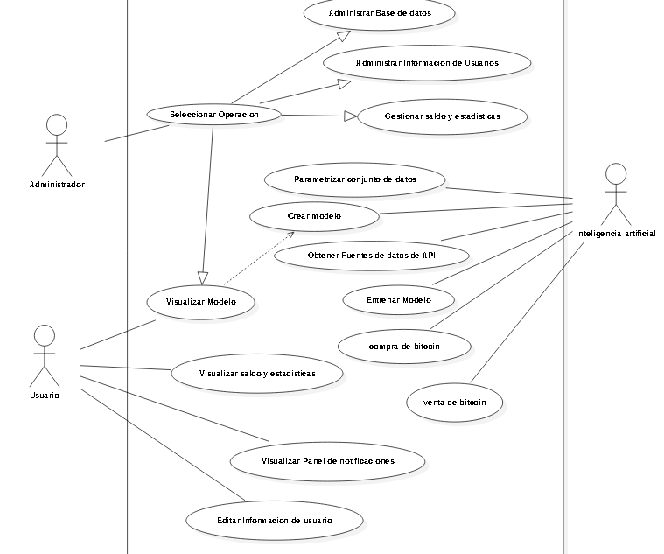
Figura N° 1: Diagrama de Caso de uso
Fuente: Coronado y Soto (2021)

Actividad III: Descripción de casos de uso
Tabla 7. Caso de uso (Parametrizar conjunto de datos)
Parametrizar conjunto de datos
Actor: Inteligencia artificial
Objetivo: Parametrizar un conjunto de datos obtenido desde la API.
Precondición: Deben existir datos en un directorio.
Flujo normal:  - La Inteligencia artificial obtiene la actualización de datos de la API.  - La inteligencia artificial pide hace la petición a la API.  - Empieza hacer el aprendizaje a partir de los datos . | Flujo alterno:  - Alerta para informar al usuario del error.  - No aprende la inteligencia si los no están validados.
Postcondición: Proporcionar a la inteligencia el conjunto de datos para parametrizar.
Fuente: Marval, Sierralta (2021)

Tabla 8. Caso de uso (Crear modelo)
Crear modelo
Actor: Inteligencia artificial
Objetivo: Crear un modelo de inteligencia artificial a partir de los parámetros introducidos por el api.
Precondición: Debe seleccionarse un conjunto de datos de la API con la forma definida en los parámetros.
Flujo normal:  - El administrador decide crear un modelo de inteligencia artificial para la predicción de datos. | Flujo alterno:  - Si los datos del api son incorrectos no iniciara el sistema.
Postcondición: Inicio de aprendizaje de la inteligencia artificial.
Fuente: Marval, Sierralta (2021)

Tabla 9. Caso de uso (Entrenar el modelo)
Entrenar modelo
Actor: Inteligencia Artificial
Objetivo: Entrenar el modelo creado
Precondición: Debe seleccionar el conjunto de datos con la forma correcta y parametrizar el entrenamiento.
Flujo normal:  - El administrador decide entrenar un modelo de inteligencia artificial con el conjunto de datos de la API.  - Entrenar el modelo creado.  - Se completa el entrenamiento según los parámetros especificados.  - se guarda la información del modelo para poder restaurarlos y reentrenar, en caso de que se requiera. | Flujo alterno:  - No se entrena el modelo de inteligencia si el conjunto de datos no está validado.  - no se completa el entrenamiento si los parámetros no están parametrizados.  - No se guarda la información del modelo para poder restaurarlos ni reentrenar.
Postcondición: el modelo se entrena sastifactoriamente.
Fuente: Marval, Sierralta (2021)

Tabla 10. Caso de uso (Compra y venta)
Compra y Venta
Actor: Inteligencia Artificial
Objetivo: Comprar y venta de bitcoin obteniendo beneficio.
Precondición: Debe existir un modelo entrenado antes de poder predecir la clase de datos o conjunto de datos.
Flujo normal:  - Analizar el resultado de la predicción de la inteligencia artificial.  - Dependiendo de la curva se realizará la compra o venta del bitcoin. | Flujo alterno:  - No se compra o no se vende la criptomoneda ya que no se obtuvo el resultado de la inteligencia artificial.
Postcondición: Analizar si obtuvo beneficios.
Fuente: Marval, Sierralta (2021)

Diagrama de clases.
Los diagramas de clase nos permiten modelar las clases de un sistema en una visión estática en cual se mostrarán los atributos, operaciones y relaciones que ejecutan las mismas.
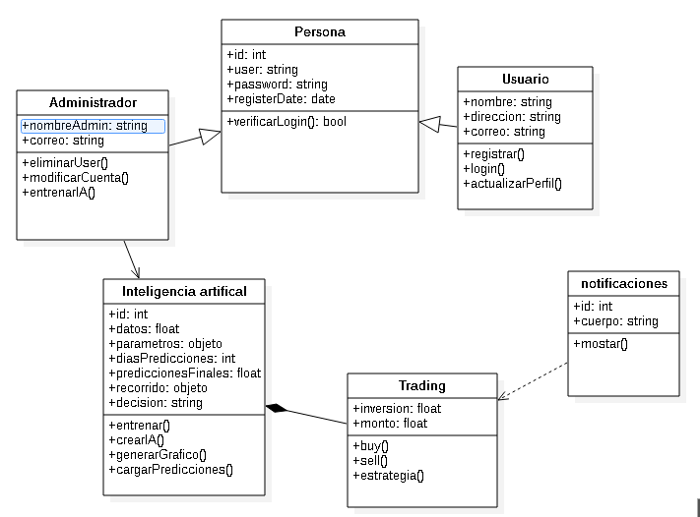

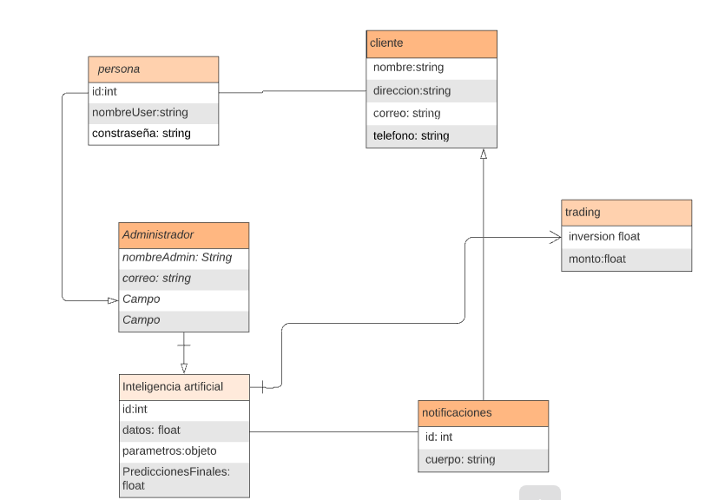

Fase lV: Desarrollo o Diseño del sistema.

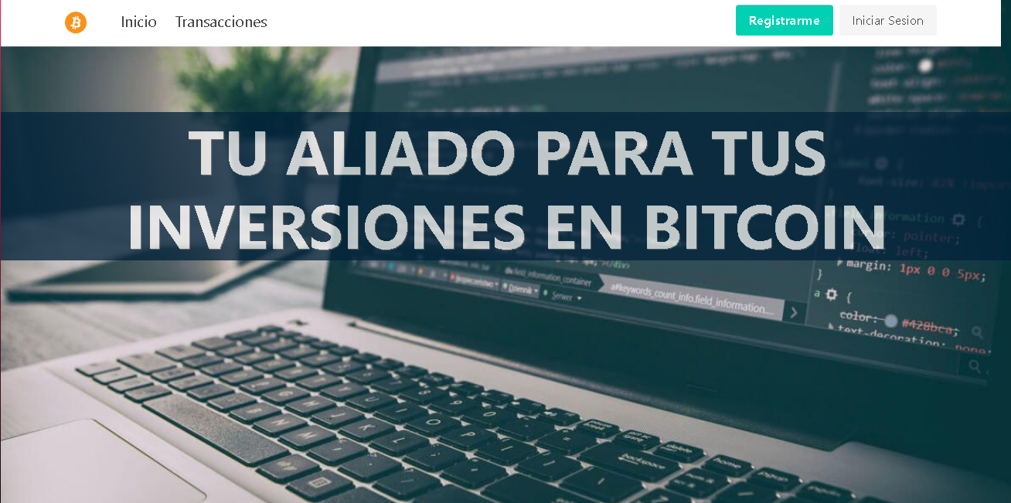
Figura N° 14: Pantalla Home
Fuente: Coronado y Soto (2021)
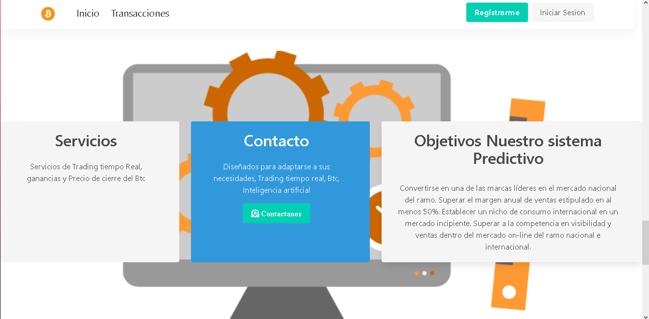
Figura N° 15: Pantalla Contacto
Fuente: Coronado y Soto (2021)

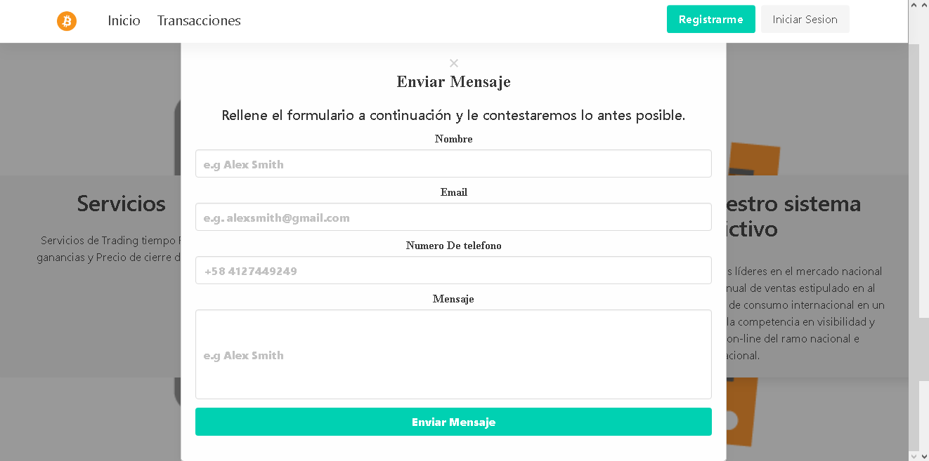
Figura N° 16: Pantalla Contacto
Fuente: Coronado y Soto (2021)
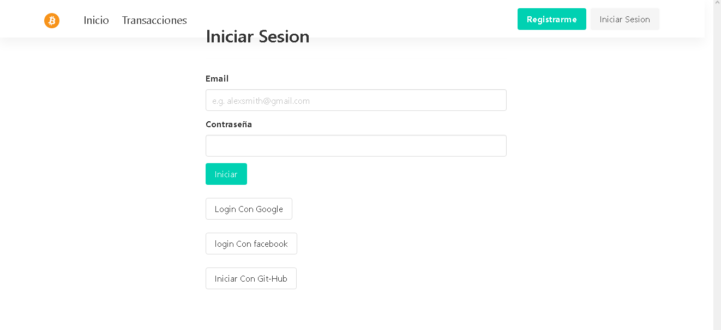
Figura N° 17: Pantalla login
Fuente: Coronado y Soto (2021)
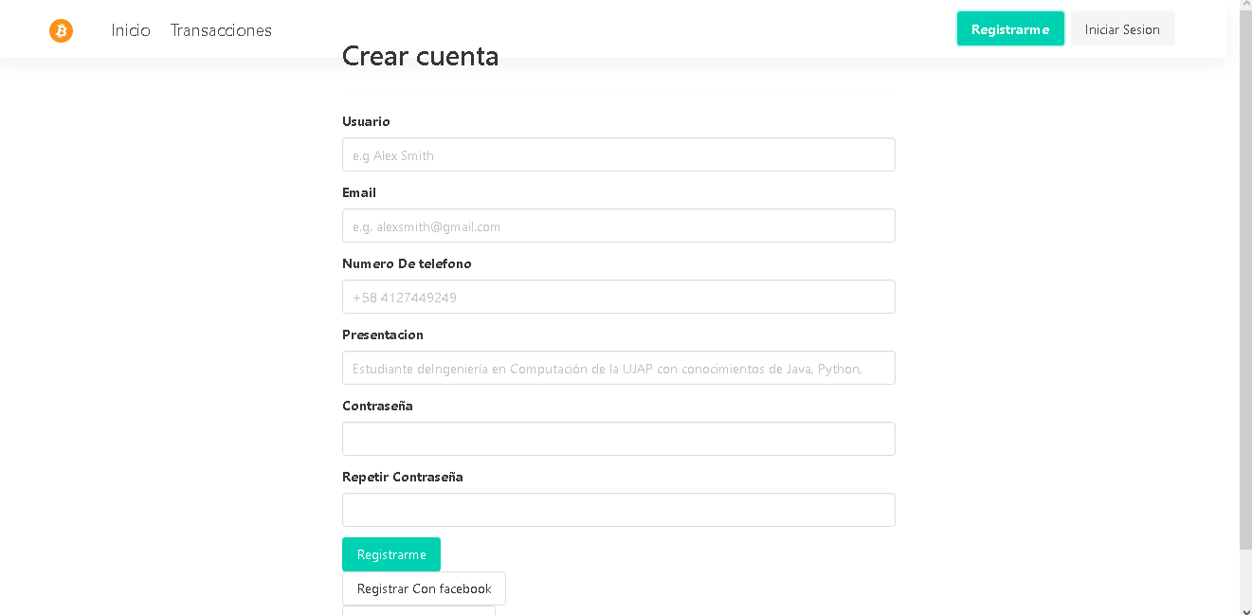
Figura N° 18: Pantalla register
Fuente: Coronado y Soto (2021)
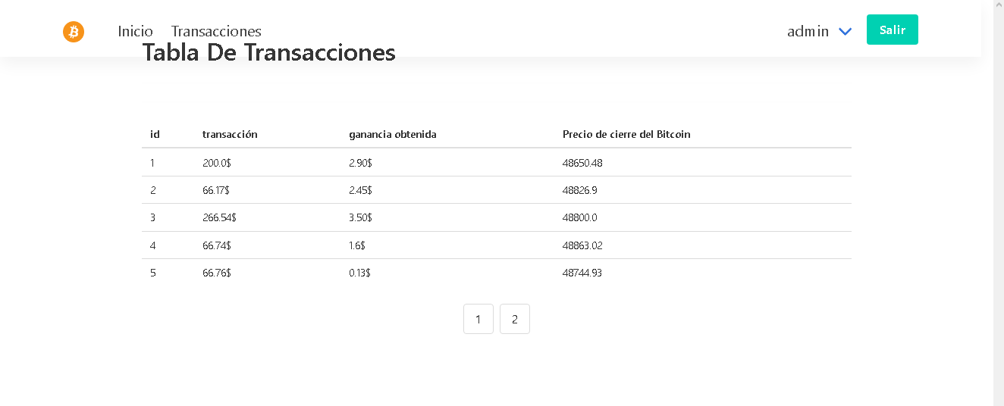
Figura N° 20: Pantalla transfer
Fuente: Coronado y Soto (2021)
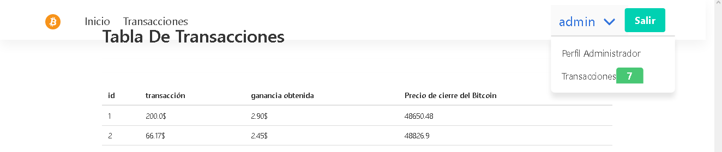
Figura N° 21: Pantalla notificaciones
Fuente: Coronado y Soto (2021)
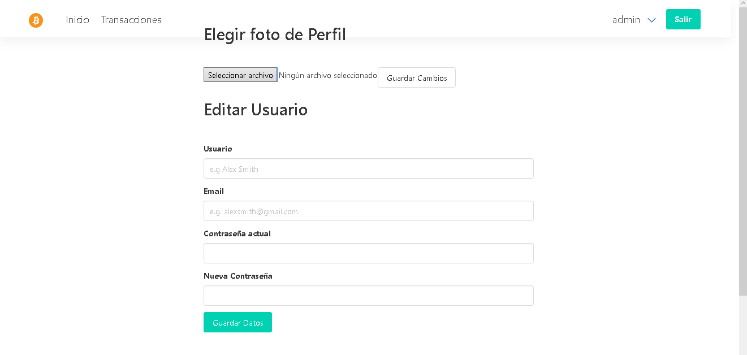
Figura N° 22: Pantalla perfil
Fuente: Coronado y Soto (2021)

Fase V: Pruebas.
Esta es la última fase completada de la metodología XP en la misma se llevaron a cabo las pruebas correspondientes para garantizar la efectividad del sistema, estas pruebas se aplicaron a los diferentes módulos del sistema
Tabla N° 8: Caso de Prueba 1
Crear Inteligencia artificial
Numero 1 | Nombre: Caja Negra
Descripción: Establecer los parámetros de la Inteligencia artificial
Condición de ejecución: Parámetros validos
Entrada: Parámetros y conjunto de datos de la API
Salida: Creación de la Inteligencia artificial
Evaluación de Prueba: Se crea satisfactoriamente las predicciones.
Decisión: Establecer un mínimo de rango aceptable para la topología
Fuente: Coronado y Soto (2021)
Tabla N° 9: Caso de Prueba 2
Comportamiento de la Inteligencia artificial
Numero 2 | Nombre: Caja Negra
Descripción: Comprobación del correcto funcionamiento de la Inteligencia artificial
Condición de ejecución: haber creado la Inteligencia artificial
Entrada: valores estadísticos
Salida: Comportamiento de la Inteligencia artificial
Evaluación de Prueba: Se muestran correctamente los valores.
Decisión: Modificar la fuente para mejorar la visualización.
Fuente: Coronado y Soto (2021)
Tabla N° 10: Caso de Prueba 3
módulo de Estrategia de Trading
Numero 3 | Nombre: Caja negra
Descripción: Comprobación del correcto del sistema de Compra y venta
Condición de ejecución: El sistema asigna el monto adecuado para la compra o venta
Entrada: valores monetarios virtuales
Salida: compra o venta de valores monetarios virtuales
Evaluación de Prueba: Se realiza correctamente la Transacción de valores monetarios virtuales
Decisión: Almacenar la inversión en un wallet asignada para cada persona.
Fuente: Coronado y Soto (2021)
Tabla N° 11: Caso de Prueba 4
Visualización de las ganancias obtenidas
Numero 4 | Nombre: Caja blanca
Descripción: Comprobación de que el usuario visualiza las ganancias obtenidas por el sistema.
Condición de ejecución: Estar registrado bajo el rol de administrador o usuario
Entrada: transacciones arrojadas por la Inteligencia artificial.
Salida: Resultado de la predicción del bitcoin.
Evaluación de Prueba: Las estadísticas son mostrada de manera satisfactoria.
Decisión: Ninguna.
Fuente: Coronado y Soto (2021)

Tabla N° 12: Caso de Prueba 5
Visualización de las ganancias obtenidas
Numero 5 | Nombre: Caja blanca
Descripción: El usuario trata de acceder a un módulo del sistema mediante la ruta sin haber iniciado sesión.
Condición de ejecución: No estar logeado en el sistema.
Entrada: Ruta url del módulo al cual desea accede.
Salida: Una excepción por parte del sistema.
Evaluación de Prueba: El usuario no logra acceder al módulo hasta haber iniciado sesión.
Decisión: Retorno del usuario al login.
Fuente: Coronado y Soto (2021)

BIBLIOGRAFÍA

Acosta (2018). Estudio de criptomonedas mediante series de tiempo y redes neuronales. Universidad Central de Venezuela. Recuperado de: http://saber.ucv.ve/bitstream/10872/19731/1/PrincipalTEG.pdf
Arias (2006). El proyecto de investigación. Recuperado de: https://www.academia.edu/9153815/Fidias_G._Arias_El_Proyecto_de_Investgaci%C3%B3n_5ta._Edici%C3%B3n.
Arias (2012). El proyecto de investigación. Recuperado de: https://ebevidencia.com/wp-content/uploads/2014/12/EL-PROYECTO-DE-INVESTIGACI%C3%93N-6ta-Ed.-FIDIAS-G.-ARIAS.pdf.
Barroilhet (2019). Criptomonedas, economía y derecho. Universidad de Chile. Recuperado de: https://scielo.conicyt.cl/scielo.php?script=sci_arttext&pid=S0719-25842019000100029
Ferre. I (2017). Criptomoneda. Economipedia.com. Recuperado de: https://economipedia.com/definiciones/criptomoneda.html
González Y. (2020). Manual para la elaboración y presentación de los anteproyectos, proyectos de trabajos de grado, trabajos de grado, tesis doctoral e informe de pasantía y extramuros de la Universidad José Antonio Páez, Vicerrectorado Académico, Coordinación de Investigación, Valencia
Hernández M. (2006). Manual de Trabajos de Grado de Especialización y Maestría y Tesis Doctorales de la Universidad Pedagógica Experimental Libertador, Upel. Recuperado de: http://files.innova-edu.webnode.com/200003215-6a4f06b3b1/NormasUPEL2006.pdf
Jiménez. D, Sevilla. A (2014). Bitcoin. Economipedia.com. Recuperado de: https://economipedia.com/definiciones/bitcoin.html
López T., B. (2007). Introducción a la inteligencia artificial. Instituto Tecnológico de Nuevo Laredo, México, 1. http://www.itnuevolaredo.edu.mx/takeyas/Articulos/Inteligencia%20Artificial/ARTICULO%20Introduccion%20a%20la%20Inteligencia%20Artificial.pdf
López. C (2019). Descubriendo el potencial de la inteligencia artificial. Centro tecnológico. Recuperado de: https://itcl.es/blog/descubriendo-el-potencial-de-la-inteligenciaartificial/#:~:text=Seg%C3%BAn%20Takeyas%20(2007)%20%E2%80%9Cla,el%20razonamiento%20y%20la%20conducta%E2%80%9D
Porro (2018). Modelos de análisis de criptomonedas basado en aprendizaje automático y series temporales. Universidad Central de Venezuela. Recuperado de: http://190.169.30.62/bitstream/10872/19752/1/PrincipalTEG.pdf
Pastor y Torre (2019). Elaboración de un algoritmo predictivo sobre la evolución del precio de las criptomonedas. Universidad Complutense Madrid. Recuperado de: https://eprints.ucm.es/id/eprint/56582/1/1138427559-361266_PABLO_DE_TORRE_BARRIO_130_-_Elaboraci%C3%B3n_de_un_algoritmo_predictivo_MEMORIA_3940146_2112992786.pdf
Restrepo, J., Ocampo, M. (2019). Las criptomonedas: ventajas y desventajas para la economía de las personas y las empresas en la ciudad de Medellín. [Trabajo de pre-grado, Facultad de Ciencias Administrativas y Económicas]. Tecnológico de Antioquia Institución Universitaria.
Salgado (2020). Inteligencia artificial aplicada a decisiones financieras en el criptomercado. Universidad Complutense Madrid. Recuperado de: https://eprints.ucm.es/id/eprint/61906/1/SALGADO_MARTIN_IA_aplicada_a_decisiones_financieras_4398577_1223229256.pdf
Sarmiento, J., Garcés. J. (2016). Criptodivisas en el entorno global y su incidencia en Colombia. Revista Lebret, 8. Bucaramanga, Colombia: Universidad Santo Tomás, pp. 151 – 171. ISSN: 2145-5996
Palacios M. (2021). Las Criptomonedas en América Latina. Recuperado de: http://www.obela.org/analisis/las-criptomonedas-en-america-latina

